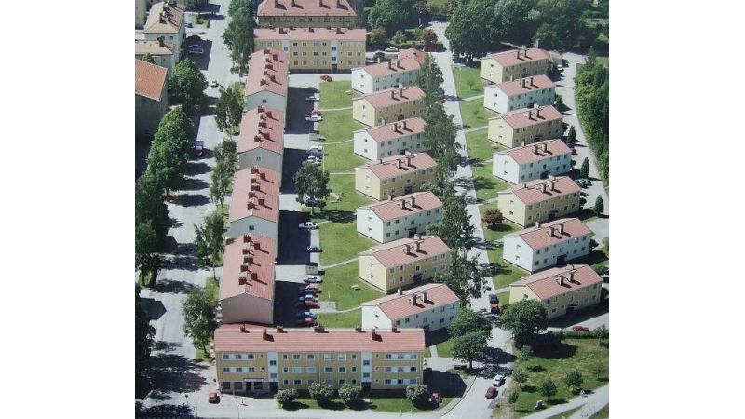
Lite om vad som händer i vår förening berättar vi om här. Denna gång är det inte så mycket nytt, just nu fortsätter vi att färdigställa de projekt som har påbörjats under vintern.

Har du synpunkter och förslag, som du vill att styrelsen ska ta del av, är du välkommen att höra av dig via e-post: styrelsen@engelbrektsgardarna.se
eller med brev i brevlådorna som finns
i sophusen.

Asfaltering av grusvägen
Styrelsen har beslutat att asfaltera grusvägen mot Coop Eken samt de garagenedfarter som inte tidigare har asfalterats. Vägens lutning ska samtidigt justeras så att vattenavledningen ska fungera bättre. Även parkeringsplatserna vid Klintbergsgatan 1 (mot förskolan) och Klintbergsgatan 13 kommer att asfalteras.

Anledningen till att vi väljer att asfaltera är att grusvägen, trots återkommande underhåll, gärna blir gropig. Vi har också problem med att grus från vägen hamnar i dräneringarna, vilket
i sin tur orsakar översvämningar i källarna.

Det är bara vägen och de nämnda parkerings-platserna som ska asfalteras, grusgångarna och övriga parkeringsplatser berörs inte.

Markarbetena kommer att påbörjas den 31 maj och beräknas pågå i två veckor. Det kommer
att bli en del stök och bök under tiden, men
det är vår förhoppning att störningarna inte blir alltför stora..

Dörrar och fönster
Det återstår fortfarande en del kompletterande arbeten med våra dörrar och fönster. Ett antal medlemmar har varit svåra att nå för att boka tid och ge tillträde till sina lägenheter. Detta har tyvärr sinkat åtgärderna och gett upphov till merarbete.

Besiktning av tak och vindar
Vi har tidigare berättat om vår oro för ytter-taken och risken för fler vattenskador liknande den vi tidigare hade på K 5. Flertalet av våra tak och vindar har nu besiktigats, glädjande nog ser det inte alls så illa ut som taket på K 5. Bara på några vindar finns fuktindikationer, framför allt i anslutning till rörgenomföringar.

Mikrobiell påväxt förekommer endast i normal och begränsad omfattning. Förhöjd fuktkvot har uppmätts på några vindar, detta har bedömts kunna vara en följd av bristfällig ventilation i husen.

Vi jobbar vidare med ventilationen, vindarna och taken. Det är viktigt att detta fungerar, både för att våra hus ska må bra och för att vi ska ha ett bra inomhusklimat.

Årsstämman
Årets stämma genomförs som poströstnings-stämma den 1 juni. Alla har fått information och de dokument som hör till stämman i sina postfack. Den 1 juni kl. 15:00 är det sista chansen att lämna din poströst, den ska lämnas i brevlådan som finns i sophusen.

Vänd!
Sophusen
Trist är det att några få medlemmar inte klarar av att sortera rätt och hålla snyggt i sophusen. Så mycket trevligare det vore om alla ville
hjälpas åt med detta. En helt onödig kostnad blir det att köpa mer städning av sophusen, men kanske blir det nödvändigt. Vi vill ju inte behöva mötas av snusk när vi går dit. Inga sopor får lämnas på golvet, allt måste sorteras. Och du måste göra det själv.

Felanmälan
När något går sönder eller inte fungerar ska
du såklart anmäla detta. På infotavlan i trapp-huset står vart du ska vända dig beroende på vad som felar. Samma information finns också på vår hemsida. Det blir enklare och går fortare att få hjälp om din anmälan hamnar rätt från början.

Styrelsen tackar för sig
Vi som har jobbat i styrelsen under det gångna året tackar för oss och för ert förtroende.
Det har varit mycket att göra, många olika saker att ta tag i. En del har gått bra, det har känts kul att få vara med och bidra till ett antal förbättringar. Andra saker har gått trögt, de tycks aldrig bli klara – dörrarna, till exempel. Nästa styrelse får kämpa vidare med detta tillsammans med nya spännande uppdrag.

Tack för glada tillrop och de goda råd och idéer som ni bistått oss med!

Styrelsen för Brf Engelbrektsgårdarna
2020-2021

Lena, Marina, Anna
Janne J, Janne E
Jessica, Erik, Hannes

Fönstren i föreningslokalen
Vad har hänt med fönstren i föreningslokalen, kanske du undrar. Ingen fara, de repareras bara. Tre av fönsterrutorna var trasiga, det har så varit under en längre tid, det är inget som hänt nu. Vi passar då på att låta renovera och rengöra samtliga fönster i lokalen.
Du missar väl inte våra medlemsrabatter?
På vår hemsida hittar du några företag som
vi får rabatter hos, passa på att utnyttja dessa!
Adressen till hemsidan är www.engelbrektsgardarna.se.
Logga in med
Användarnamn: Brf Engelbrektsgårdarna
Lösenord: 10936

